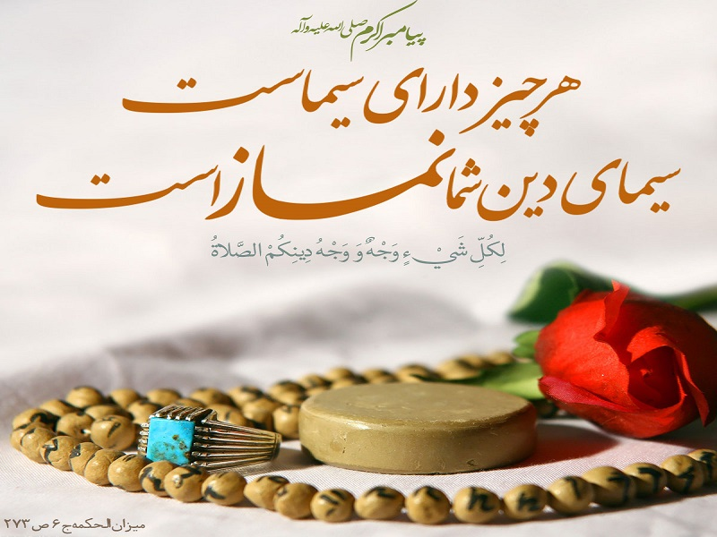

نماز به عنوان یکی از واجبات دین اسلام جهت تشکر و عبادت خداوند متعال توسط مسلمانان ادا می شود. اما جالب است بدانید که نماز در تمامی ادیان وجود دارد و تنها نحوه و اجرای آن ها با هم تفاوت دارد، چرا که هدف از ادای این وظیفه تنها قدردانی و عبادت است. در بین اهل سنت فریضه ای مانند نماز از ستون های پنج گانه دین به شمار می رود. ما در این مقاله با موضوع نماز سعی داریم به ارزش آن در دین اسلام اشاره ای کنیم، با ما همراه باشید.

نماز برای قدردانی از پروردگار
خداوند نعمت های بی شمار زیادی به انسان عطا کرده و ذره ذره این هستی مفید و با هدف خلق شده است. به طوری که می توان با داشتن چشمی بینا و گوشی شنوا تمامی خواسته های خود را به عینیت درآورد. به همین خاطر کاری مانند نماز تنها فقط برای شکرگزاری از خالق هستی و عبادت او است. هم چنین بارها دیده شده است که افراد زیادی پس از خواندن نماز خود نیز حس آرامش و سبکی کرده اند. پس در نتیجه آن کس که نیاز به نماز دارد خودماییم نه خداوند چرا که شکرگزاری برای نعمت ها و داشته ها حال انسان را بهتر می کند.

جایگاه نماز در اسلام
ارزش و اهمیت نماز در دین اسلام به نسبت سایر فرایض دینی بالاتر و بیشتر است. به همین دلیل اگر شخصی به معنای واقعی برکات و ارزش نماز را به طور کامل درک کند هیچ زمانی آن را ترک نخواهد کرد. نماز واقعی که موجب آرامش و شناخت بیشتر خود و خدا می شود. هم چنین با مراجعه به احادیث ائمه معصوم می توان این موضوع را به شکل بهتر و قابل فهم تری درک کرد. در بسیاری از روایات و سخنان امامان نماز به روشنایی و نوری تشبیه شده است که انسان می تواند از آن بهره جوید.

آثار و تاثیرات نماز در زندگی
ارزش والای نماز خواندن به گونه ای است که نمی توان تنها آن را در نزدیکی انسان و پروردگار خلاصه کرد. به صورتی که یک نمازگزار واقعی می تواند اثرات زیادی از نماز را در زندگی اش شاهد باشد. حتی اقامه نماز در روابط اجتماعی نیز بسیار موثر و سودمند است و باعث نزدیکی مسلمانان و بهبود رابطه آن ها می شود. پس با اقامه صحیح نماز هم مسئولیت فردی و هم اجتماعی تقویت می گردد.
نماز را اقامه کنید!
بهتر است به جای خواندن نماز آن را اقامه کنید. در قرآن مجید اشاره واضحی به اقامه نماز شده است تا مسلمانان اهمیت آن را دریابند. پس با اقامه نماز سعی کنید به حقیقت ناشی از آن نیز پی ببرید. منظور از این جمله این است که علاوه بر انجام این فریضه دینی معانی و پیام های آن را نیز درک کنیم . یادتان باشد نمازی صحیح و سرشار از دریافت پیام های الهی خواهد بود که با جان و دل خوانده شود. نمازی که با بند بند وجودتان آغشته شود سعادت شما در این دنیا و آخرت را در پی خواهد داشت.
اما اسرار تربیتی نماز
- نماز حضور خدا در دل ها را زنده می کند.
- اقامه صحیح نماز انسان را از گناه باز می دارد.
- نظافت و پاکی را به همراه دارد .
- نظم و انضباط شخصی را به انسان می آموزد.
یک مسلمان واقعی با نماز می تواند موجب خویشتن داری خود شود و با دوری از وابستگی های دنیوی حضور خدا در زندگی و قلبش را احساس کند. هم چنین نمازگزار موظف است برای قبولی وظیفه دینی اش از انجام بسیاری از گناهان دوری کند .و این گونه به خلق خدا و جهان هستی کمک رساند. علاوه بر از دوری جستن از گناه پاکیزگی و نظافت از دیگر نکات مثبت اقامه نماز است. به گونه ای که وضو و غسل از مقدمات اصلی نماز به شمار می روند.
تمامی موارد به کنار ایجاد نظم و انضباط شخصی در زندگی برای خواندن نماز در ساعات معین روز خود یک تمرین تربیتی برای منظم بودن انسان است. به ویژه اگر صبح ها پیش از طلوع خورشید از خواب برخیزید علاوه بر ادای نماز می توانید با دریافت انرژی های مثبت روز خود را بسیار منظم تر و پر انرژی تر شروع کنید.

